# **с 27 октября по 3 ноября 202 года на территории Белыничского района проводится комплекс дополнительных мероприятий**

# **«Безопасные осенние каникулы»**

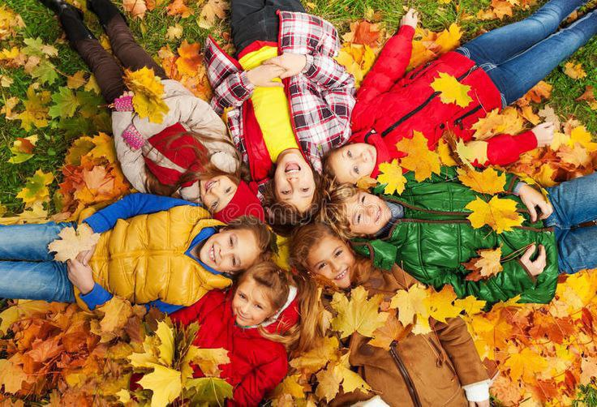

**С наступлением осенних каникул могут встретиться различные опасности.**

И чтобы их предотвратить, нужно знать несколько важных правил:

1. Соблюдай правила Правила дорожного движения.
2. Соблюдай правила пожарной безопасности и обращения с электроприборами.
3. Соблюдай правила поведения в общественных местах.
4. Соблюдай правила личной безопасности на улице.
5. Соблюдай правила безопасности на льду.
6. Соблюдай правила поведения, когда ты один дома.
7. Соблюдай правила безопасности при обращении с животными.

**ОСНОВНЫЕ ПРАВИЛА ПОВЕДЕНИЯ ВО ВРЕМЯ ОСЕННИХ КАНИКУЛ:**

1. В общественных местах будь вежливым и внимательным к детям и взрослым, соблюдай нормы морали и этики.

2. Будь внимательным и осторожным на проезжей части дороги, соблюдай правила дорожного движения.

3. При использовании велосипедов соблюдай правила дорожного движения.

4. При использовании роликовых коньков, скейтов помни, что проезжая часть не предназначена для их использования, катайся по тротуару.

5. В общественном транспорте будь внимательным и осторожным при посадке и выходе, на остановках.

6. Во время игр соблюдай правила игры, уважай соперника.  
Умей проиграть с достоинством.

7. Не разговаривай с посторонними (незнакомыми) людьми. Не реагируй на знаки внимания и приказы незнакомца. Никуда не ходи с посторонними.

8. Не играй в тёмных местах, на свалках, стройплощадках, пустырях и в заброшенных зданиях, рядом с железной дорогой и автомагистралью.

9. Всегда сообщай родителям, куда идёшь гулять.

10. Без сопровождения взрослых и разрешения родителей не ходи к водоемам (рекам, озерам, водохранилищам) и в лес, не уезжай в другой населенный пункт.  
11. Одевайся в соответствии с погодой.

12. Не дразни и не гладь беспризорных собак и других животных.

13. Находясь дома, будь внимательным при обращении с острыми, режущими, колющими предметами и электронагревательными приборами; не играть со спичками, зажигалками.

14. Находясь вблизи водоёмов, не входи в воду, не ходи по краю берега.

15. При походе в лес не поджигай сухую траву, не лазь по деревьям, внимательно смотри под ноги.

16. В случае гололёда не спеши при ходьбе, не обгоняй прохожих. При падении старайся упасть на бок, не хватайся за окружающих.